ЛГД-14 |  | Беседка "Хижина"
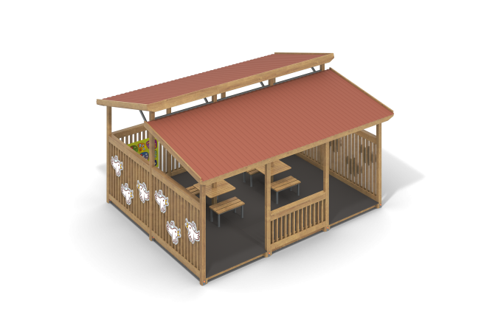

Размеры, мм: | 4600x5500x3100 | Вес, кг: | 1844
Характеристики материалов
Материалы: Влагостойкая березовая фанера, металл, дерево хвойных пород, акриловая краска, порошковая краска, профнастил.
Комплектация: Опорные столбы – 12 шт; крыша – 2 компл; ферма металлическая 360мм х 1600 мм – 3 шт; столешница – 2 шт; скамья с металлическим каркасом 4 шт; заполнение 1500 мм – 7 компл; заполнение 750 мм – 1 компл; панель «Головоломка» - 1 шт; панель «Алфавит» – 1 шт., комплект крепежа – 1 шт.
Конструкция и цветовая палитра оборудования согласно эскизу.
Комплекс состоит из 12 опорных столбов сечением 100мм х 100мм, произведенных из деревянного клееного бруса, состоящего из трех слоев сухих досок хвойных пород. Все столбы отшлифованы, кромки скруглены (радиус скругления 20 мм). Обработанные поверхности покрыты тонированным и бесцветным лаком.
Опорные столбы в основании имеют металлические подпятники П-образной формы. Ограждения в беседке набраны из отдельных брусьев, соединённых в единую секцию, установлены по трем стенкам – задней и двум боковым и выполнены из бруса, хвойных пород сечением 40мм х70 мм. Весь брус отшлифован, кромки скруглены. Обработанные поверхности покрыты тонированным и бесцветным лаком. Высота ограждений с поручнем составляет 1530 мм. Между двумя центральными столбами входа также установлено ограждение высотой 780 мм.
На боковые ограждения с внешней стороны установлены вырезанные из березовой фанеры толщиной 15 мм накладки, имеющие контуры птичек, на которые нанесены соответствующие изображения, выполненные печатным способом.
С внутренней стороны на задней стенке, на центральной секции расположено изображение солнышка, выполненное так же печатным способом на березовой фанере толщиной 15 мм. На секции, расположенные слева и справа, установлены панель «головоломка» и панель «алфавит».
На двух столбах, расположенных в центральной части беседки, установлено два столика квадратной формы с габаритными размерами 750мм х 750 мм из березовой фанеры толщиной 21 мм. Фиксация столешниц осуществляется при помощи опорных уголков.
У каждого столика установлено две скамейки. Скамейки имеют металлический каркас, выполненный из профильной трубы сечением 20мм х 40мм с ножками, выполненными из профильной трубы сечением 40мм х 40мм. Нижняя часть ножек закрыта металлическими пластинами толщиной 3 мм с отверстиями для крепления к полу.
Сидение скамеек выполнено из доски хвойных пород сечением 32мм х 110мм длиной 750 мм. Весе доски отшлифованы, кромки скруглены. Обработанные поверхности покрыты тонированным и бесцветным лаком.
Крыша беседки двухскатная и состоит из двух отдельных скатов, расположенных на разных уровнях. Покрытие крыши выполнено из профлиста толщиной 0,45 мм, закрепленного на деревянном каркасе. Стропила крыши, расположенной на верхнем уровне, усилены дополнительными упорами длиной 750 мм, выполненными из металлического профиля сечением 30мм х 60 мм. Упоры фиксируются на четырех столбах, расположенных внутри беседки.
Деревянный каркас крыши состоит из стропил и обрешетки под профлист. Стропила и доски обрешетки выполнены из сухой строганой доски хвойных пород, сечением 32мм х 110 мм. На каждый опорный столб установлено по две стропильной доски. Для обеспечения необходимой жесткости крыши на каждый скат установлено 8 стропил. На верхний скат крыши установлено 9 рядов досок обрешетки, а на нижний скат 8 рядов досок обрешетки.
Для обеспечения жёсткости, между столбами центрального ряда, в верхней части, установлено три металлические фермы размером 360мм х 1600 мм, выполненные из профильной трубы сечением 20мм х 40мм и 40мм х 40мм.
Покрытие пола выполнено из высокопрочной ламинированной фанеры толщиной 15 мм с антискользящим покрытием. Обрешетка под пол выполнена из сухой доски хвойных пород сечением 32мм х 110 мм и имеет покрытие, препятствующее разрушению обрешетки (пропитка).
Все имеющиеся металлические детали окрашены порошковой полиэфирной краской. Все декоративные элементы, выполненные из фанеры, кроме ламинированной окрашены акриловой краской и имеют специальное покрытие - антиграффити. Весь резьбовой крепеж оцинкованный.

